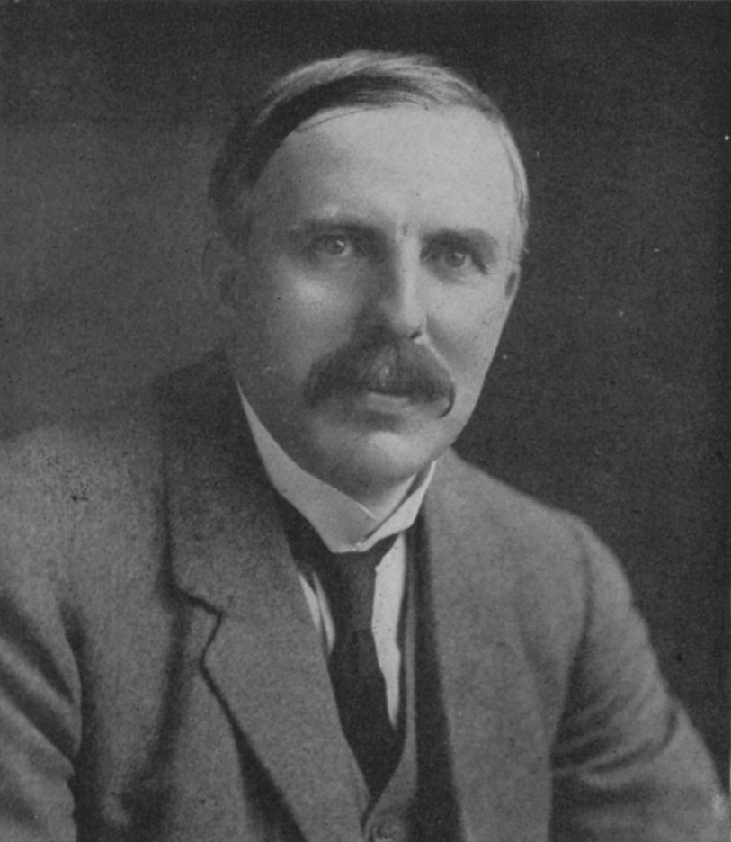Nom :Rutherford

Nom au complet :Ernest Rutherford

Nationalité : [Néo-Zélandaise](https://fr.wikipedia.org/wiki/Nouvelle-Z%C3%A9lande)

Période de temps : 1871 à 1937

Découverte proton

